Отчет по результатам
нагрузочного тестирования
Web Tours

Версия 1.0

Москва, 2020 г.

Лист согласования

Организация/Должность | Ф.И.О. | Результат согласования | Подпись | Дата
Нагрузочное тестирование,  Инженер тестировщик | Владислав Куликов
Заказчик | Некто Нектов

История внесения изменений
Дата | Выпуск | Описание | Автор
 |  | Начальная версия

Содержание

1 Назначение документа 5
2 Основные положения 6
2.1 Объект тестирования 6
2.2 Цели тестирования 6
2.3 Методика тестирования 6
2.4 Отступления от методики тестирования 6
2.5 Ограничения тестирования 6
3 Выводы 7
3.1 Общие выводы 7
3.2 Выводы по целям 7
4 Графики и таблицы 9
4.1 Тест поиска максимальной производительности 9
4.2 Тест подтверждения максимума 10

Назначение документа
Основная цель данного документа – предоставить обработанные и систематизированные результаты нагрузочного тестирования, описать отклонения при проведении тестирования от методики и ограничения тестирования.

Основные положения

Объект тестирования
В качестве тестируемой системы выступает «Web Tours». Система представляет собой имитацию сайта по бронированию авиабилетов. Система работает по схеме регистрация/вход в лк => поиск билета из точки вылета в точку прилета => резервирование билета => оформления и оплаты.

Цели тестирования
Инициирующие события:
Инициирующие события
Курс «Введение в Нагрузочное Тестирование».
Курс «Основы инструмента Jmeter».

Бизнес-цели:
- Проверка соответствия системы «Web Tours» целевым требованиям производительности.
Технические цели:
Цель
Определение максимальной и пиковой производительности системы
Проверка надежности системы
Выявление «узких мест»
Проверка поведения системы в условиях экстремальной нагрузки и восстановления после перегрузки.
Оценка влияния увеличенного объема данных на производительность и корректность обработки операций.

Методика тестирования
Нагрузочное тестирование проводилось в соответствии с документом «Методика нагрузочного тестирования «Web Tours» разработанным Шкляевым Александром и согласованным с Заказчиком (далее – Методика, методика тестирования).

Отступления от методики тестирования
1. При проведении стресс-тестирования пиковой производительности в Grafana на графике количества пользователей отображалась информация не соответствующая сценарию тестирования jmeter. На моменте плавного снижения нагрузки количество пользователей на графике не соответствовало заданным в сценарии параметрам и при повторных тестах эти значения менялись случайным образом.

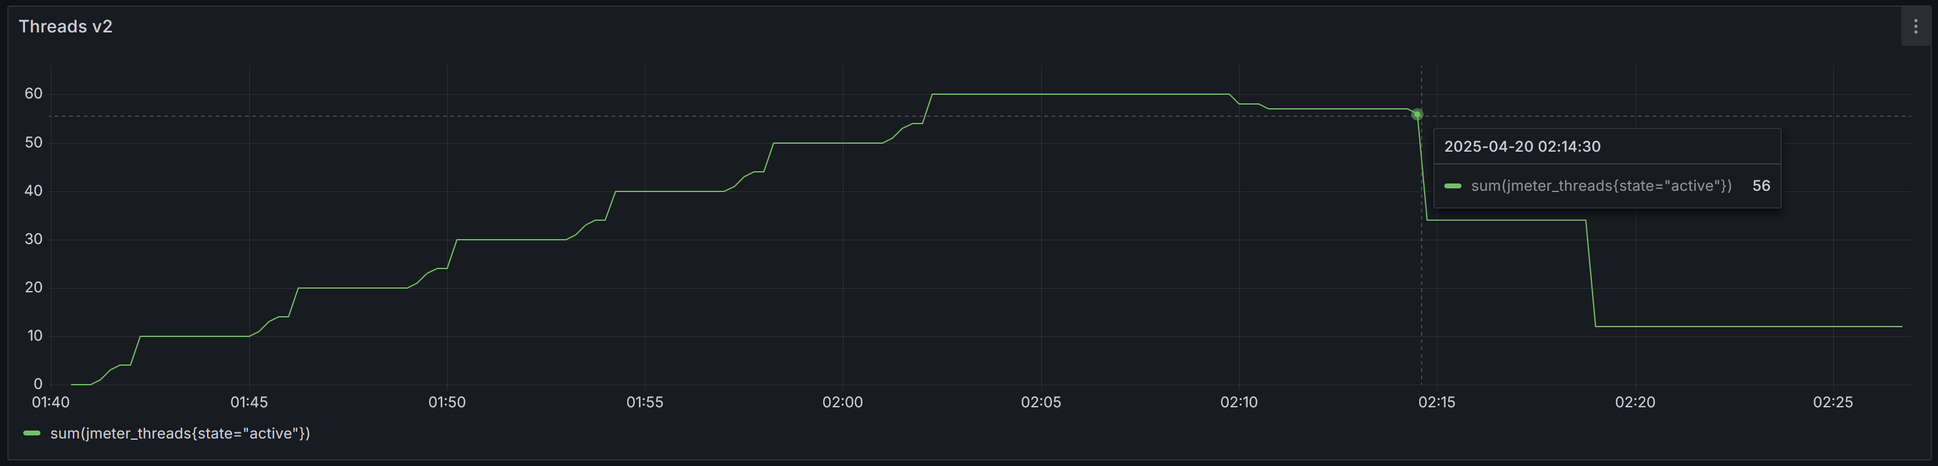
Было выдвинуто предположение, что jmeter не закрывает потоки (пользователей) сразу, если тестируемая система не отвечает на запросы. Для подтверждения был проведен тест в котором «Web Tours» не ограничивался в ресурсах как это описано в п.2.5 Ограничения тестирования. При этом тесте система не подвергалась нагрузке выше пиковой и, соответственно, отвечала на запросы сразу. Часть сценария в которой было задано плавное снижение нагрузки отработала корректно.
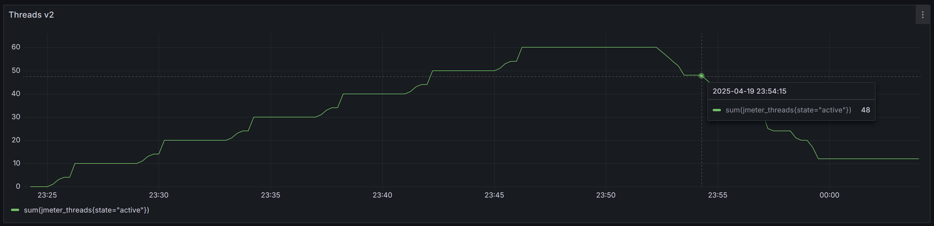
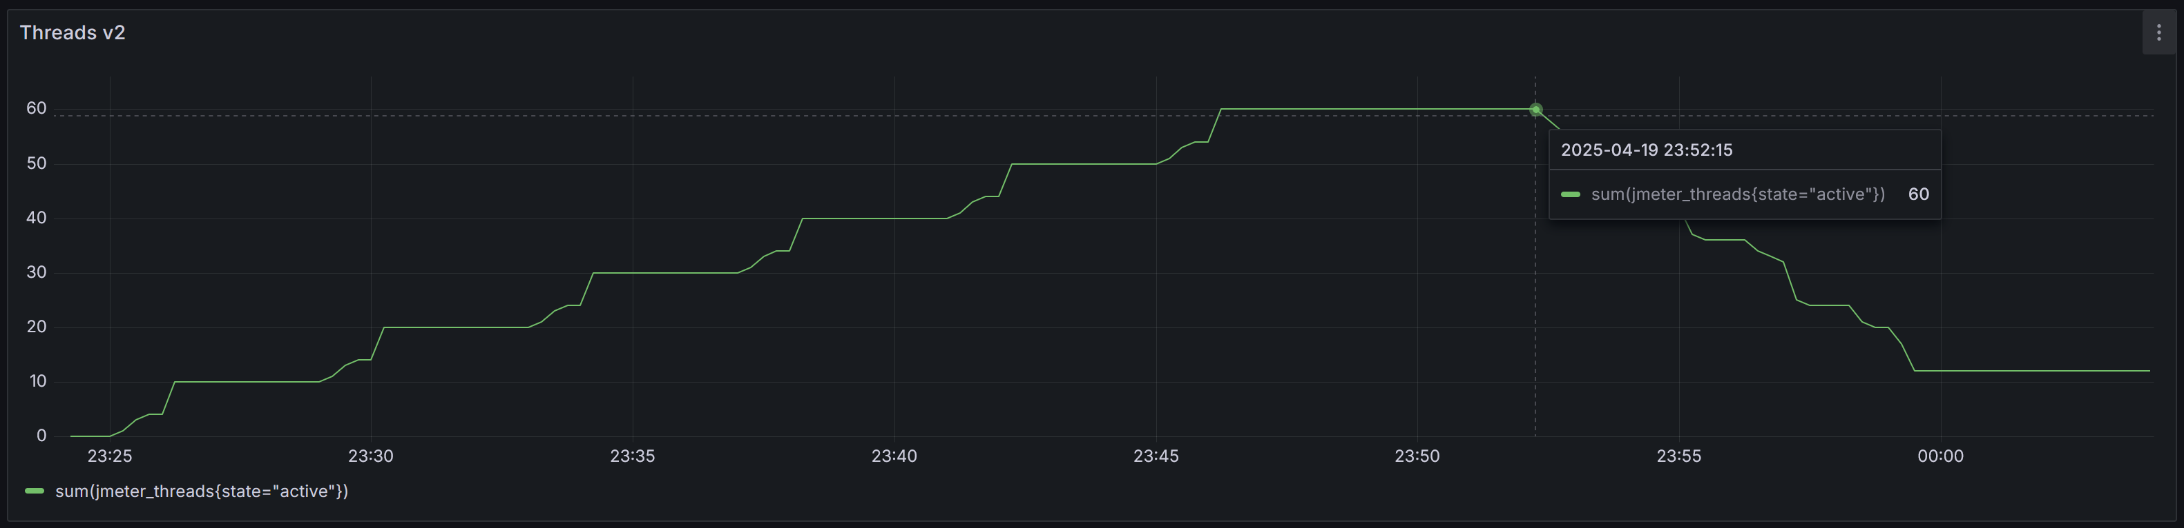
На графиках явно видны ступени на которых происходит снижение количества пользователей: от 60 до 48 за 2 мин (23:52:15 — 23:54:15), от 48 до 36 за 2 мин (23:54:15 — 23:56:15), от 36 до 24 за 2 мин (23:56:15 — 23:58:15), от 24 до 12 за 1,25 мин (23:58:15 — 23:59:30).
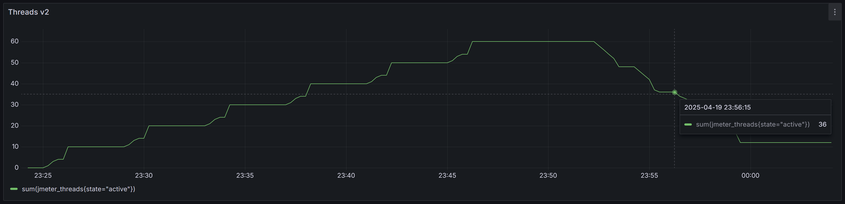
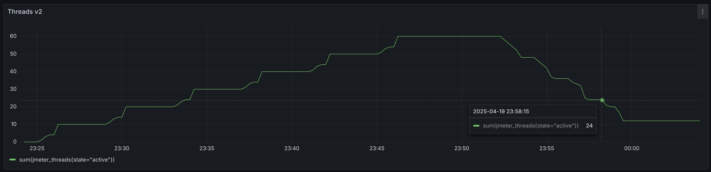
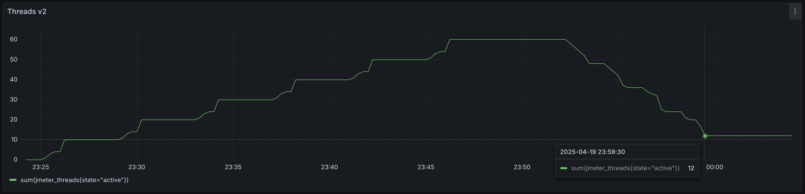
Таким образом предположение подтвердилось и было установлено, что при достижения точки деградации системы сценарий jmeter при настройках инструмента по умолчанию не может осуществить заданный сценарий в плане плавного снижения нагрузки. Стоит отметить что при тестировании использовалось всего 60 потоков и, вероятно, при кратно большем количестве потоков, количество подвисших соединений могло быть пропорционально меньше и не так значительно влиять на искажение сценария тестирования.
2. При проведении стресс теста «Пиковая производительность» нагрузка сначала подавалась постепенно ступенями до выхода на уровень максимальной производительности. После выхода на ступень максимальной производительности подавалась нагрузка превышающая пиковую производительность. Согласно методике нагрузка должна была подаваться резко до уровня превышающего пиковую производительность. Постепенный выход на уровень максимальной производительности обусловлен тем, что при подаче нагрузки согласно методике тестирования система не проявляла признаки деградации на отрезке времени, на котором необходимо было держать нагрузку выше пиковой. Такое поведение не сходится с результатами тестов на поиск максимальной производительности, которые проводились неоднократно и давали одинаковый результат, поэтому считаем, что максимальная и пиковая производительность системы найдены корректно. При плавной подаче нагрузки система проявляла признаки деградации во время удержания пиковой нагрузки 5 минут. Предполагается что причина такого поведения связана с большими значениями пейсинга для всех запросов, которые варьируются от 36 до 121 секунды — при резком повышении нагрузки на уровень сразу выше пиковой вы не все запросы успевают создать нагрузку на систему.

Ограничения тестирования
1. Все тесты проводились с ограничениями аппаратных ресурсов docker-контейнера с системой «Web Tour» для снижения количества ступеней при поиске максимальной производительности и для повышения шансов достигнуть пиковой производительности.
Такие меры обусловлены высокой аппаратной производительностью системы на которой развернута архитектура «Web Tours», многократно превышающей необходимые ресурсы. Ресурсы ограничивались путем применения дополнительных настроек при развертывании контейнера с помощью docker-compose. В конфигурационном yml-файле указано количество оперативной памяти 64мб и количество ядер процессора как 0.36. В ходе предварительных конфигурационных тестов выяснилось, что максимальная загрузка CPU контейнера соответствует указанному дробному ограничению в yml-файле. Например при ограничении 0.5 приложение может использовать максимум 50% от процессорного времени одного ядра, что отражается на дашборде в grafana при нагрузках системы. Таким образом критерий корректности проведения тестов «Утилизация CPU контейнера WebTours» на дашборде Grafana выводился как граница использования CPU в 32,4%, что соответствует 90% от установленного ограничения в 0.36 для CPU в конфигурационном файле. Во всех тестах учитывается соответствие чисел с графиков и ограничений указанных в конфигурационном файле контейнера.
2. Расположение генератора нагрузки на одном хосте с виртуальной машиной, на которой развернута тестируемая система. Неизвестно какое влияние оказывает на результаты тестирования.
3. Перед проведением тестов были изменены формулы расчета значений для нескольких графиков в предоставленном дашборде Grafana. Например, для отображения количества транзакций был добавлен интервал для более корректного расчета. Таким же образов в большинстве других графиков, отображающих метрики от jmeter, добавлен интервал для расчета. Дополнительно для графиков отображения времени отклика
«90th Pct response times» (значения по отдельным транзакциям) и «90th Percentile Response Time » (среднее значение по транзакциям) был изменен способ расчета перцентилей.
По умолчанию расчет брался по формуле:
avg(jmeter_summary{quantile="0.9"}),
но фактически во время проведения тестов использовалась формула:
histogram_quantile(0.9,rate(jmeter_summary_histogram_bucket{label=~"$label"}[$__rate_interval])).
Для удобства к отчету приложен дашбор с использованными метриками.

Выводы

Общие выводы
Тест поиска максимальной производительности и тест подтверждения максимума были выполнены успешно. Согласно бизнес-целям тестирования:
- Система «Web Tours» соответствует целевым требованиям производительности.
- Определена максимальная производительность системы на уровне нагрузки 11820 запросов в час или 399,46% от уровня нагрузки в промышленной среде.
- Определена пиковая производительность системы на уровне нагрузки 14835 запросов в час или 501,35% от уровня нагрузки в промышленной среде.
- Подтверждена максимальная производительность системы на уровне нагрузки 11786 запросов в час или 398,31% от уровня нагрузки в промышленной среде.

Выводы по целям
Технические цели:
№ | Цель | Результат
1 | Определение максимальной и пиковой производительности Системы | Максимальная производительность составляет 11820 запросов в час. Пиковая производительность составляет 14835 запросов в час.
2 | Подтверждение максимальной производительности | Подтвержден максимум производительности при нагрузке в 11786 запросов в час.
3 | Выявление «Узких мест» | Выявлено узкое место: при переходе на шестую ступень (600% от уровня нагрузки в промышленной среде) произошло превышение допустимых границ использования CPU.
4 | Подтверждение надёжности системы | На протяжении интервала стабильной подачи нагрузки система соответствовала требованиям, отсутствуют тренды на ухудшение показателей производительности.
5 | Проверка поведения системы в условиях экстремальной нагрузки и восстановления после перегрузки | Выявлено, что система автоматически восстанавливает работоспособность после 5 минут нагрузок превышающих пиковые в сумме с последующим постепенным снижением нагрузки.
6 | Оценка влияния увеличенного объема данных на производительность и корректность обработки операций | Подтверждено отсутствие значительной деградации времени отклика и корректное выполнение операций.

В результате проведения нагрузочных тестов можно сделать следующие выводы:

Определение максимальной и пиковой производительности Системы

Максимальная производительность системы «Web Tours» – 11820 запросов в час.

Время отклика по запросам составляло в среднем 500 миллисекунд, присутствовали пики до 2.4 секунд, максимально допустимое время отклика по операциям – 2,5 секунды. Дольше всего выполняются следующие транзакции:

TC_itinerary

TC_itinerary_delete_one (first)

TC_home_page

TC_next_page_after_registration_completion

При пиковой нагрузке на систему времена отклика вырастают до 2,7 секунд.

Пиковая производительность системы 14835 запросов в час.
При выходе на нагрузку в 15180 запросов в час система «Web Tours» перестала справляться с подаваемой нагрузкой: число обрабатываемых запросов не росло, произошло превышение требований к временам обработки следующих операций:
Имя транзакции | 90 percentile | Максимально допустимое время по SLA
TC_login | 3 | 2,5
TC_logout | 3 | 2,5
TC_home_page | 3 | 2,5
TC_fill_register_page | 2,8 | 2,5

Средняя утилизация CPU на уровне максимальной производительности составила 47%. Средняя утилизация RAM на уровне максимальной производительности составила 45%.

Выявлено узкое место: при переходе на шестую ступень (600% от уровня нагрузки в промышленной среде) произошло превышение допустимых границ использования CPU и утилизация сохранялась на уровне 100% вплоть до снижения нагрузки. В результате утилизация оперативной памяти также составила 100% и времена отклика транзакций так же увеличились и система перестала отвечать на запросы.
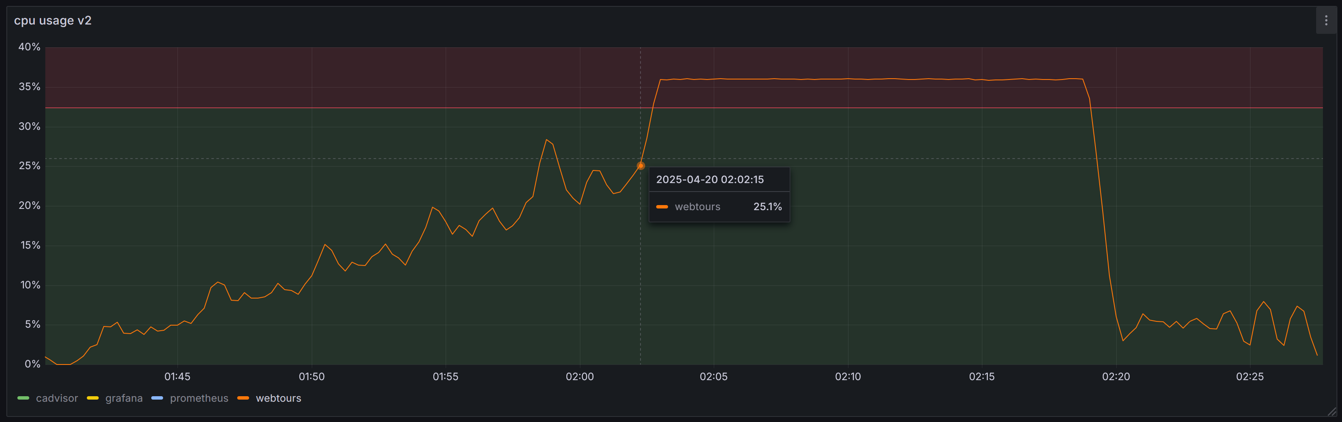

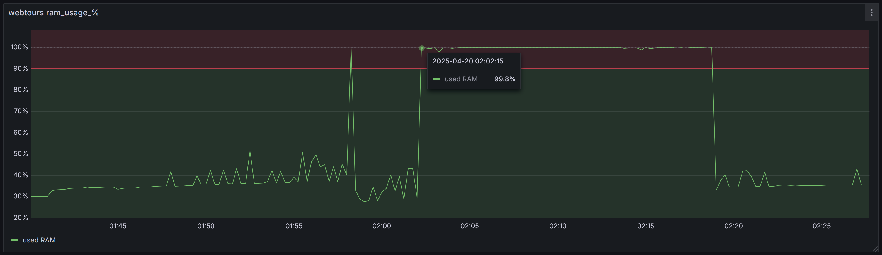

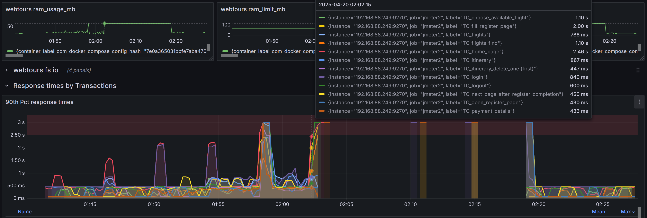

Подтверждение максимальной нагрузки

Максимальная производительность системы «Web Tours» подтверждена при нагрузке 11768 запросов в час.

Времена отклика по операциям были не стабильными на протяжении всего теста: от 500 миллисекунд до 2,7 секунд. Максимально допустимое время отклика по операциям от 2,5 секунд было превышено в самом начале теста и составляло 2,7 секунд, Однако далее в ходе теста, в том числе с повышением нагрузки, повторные пики сокращались и уже не выходили за допустимые критерии успешного теста. Предполагается, что система в самом начале еще не успела закешировать некоторые операции, но позднее сформированных кеш позволил системе отрабатывать в рамках допустимых значений.

Утилизация CPU была стабильна в течение теста, в среднем составила 47%.

Утилизация RAM была нестабильна в течение теста, в среднем колебалась от 40% до 50%, но сохранялась в рамках допустимых значений.
Проблем во время теста не выявлено.

Стресс-тест «Пиковая производительность»

Деградация производительности системы «Web Tours» зафиксирована при уровне нагрузки 15180 запросов в час.

Среднее время отклика по операциям зафиксированы в диапазоне от 54,2 миллисекунд до 500 миллисекунд.

Количеств ошибок по транзакциям атомарных действий пользователя составляло с среднем 0,05%.

Утилизация CPU была нестабильна в течение теста, в момент деградации составляла 100% и оставалась таковой до момента уменьшения нагрузки после пикового отрезка. В остальные периоды утилизация в среднем составляла 40%.

Утилизация RAM была нестабильна в течение теста, в момент деградации составляла 100% и оставалась таковой до момента уменьшения нагрузки после пикового отрезка. Кроме того наблюдался единичный всплеск до 100% в момент перехода со ступени максимальной нагрузки (четвертая) на ступень пиковой нагрузки. В остальные периоды утилизация в среднем составляла 40%.

Выявлено, что система автоматически восстанавливает работоспособность после 5 минут нагрузок превышающих пиковые в сумме с последующим постепенным снижением нагрузки. Постепенное снижение нагрузки согласно методике привело к нагрузке близкой к показателя статистики с ПРОДа. Восстановление системы произошло одновременно с моментом установления количества пользователей близкому к показателям статистики с ПРОДа. Предполагается, что отсутствие плавного восстановления напрямую зависит от отсутствия плавного снижения нагрузки в проводимых тестах. Так как jmeter не закрывает потоки (виртуальных пользователей) мгновенно в случае отсутствия ответов тестируемой системы, то и подвисшие потоки сохраняют нагрузку, что мешает последующим запросам.

Стресс-тест «Объёмное тестирование»

Производительность системы при объёмном тестировании системы «Web Tours» зафиксирована при уровне нагрузки 11798 запросов в час.

Среднее время отклика по операциям зафиксированы в диапазоне от 500 миллисекунд до 2,2 секунд.

Количеств ошибок по транзакциям атомарных действий пользователя составляло в среднем 0,06%.

Утилизация CPU была стабильна в течение теста, в среднем составила 47%.

Утилизация RAM была нестабильна в течение теста, в среднем колебалась от 40% до 50%, но сохранялась в рамках допустимых значений.

Подтверждено отсутствие значительной деградации времени отклика и корректное выполнение операций.

Графики и таблицы

Тест поиска максимальной производительности
Название транзакции | Профиль (в 60 мин) | Факт (в 20*3 мин, на 4 ступени в 40 пользователей ) | Отклонение (Факт в % от Профиля)
TF_home_page | 526 | 2106 | 400,38%
TF_login | 427 | 1707 | 399,77%
TF_flights | 306 | 1218 | 398,04%
TF_flights_find | 276 | 1098 | 397,83%
TF_choose_available_flight | 276 | 1095 | 396,74%
TF_payment_details | 174 | 690 | 396,55%
TF_itinerary | 278 | 1116 | 401,44%
TF_itinerary_delete_one (first) | 74 | 300 | 405,41%
TF_logout | 325 | 1302 | 400,62%
TF_open_register_page | 99 | 396 | 400,00%
TF_fill_register_page | 99 | 396 | 400,00%
TF_next_page_after_register_completion | 99 | 396 | 400,00%
Сумма | 2959 | 11820 | 399,46%

График 4.1 Количество пользователей.
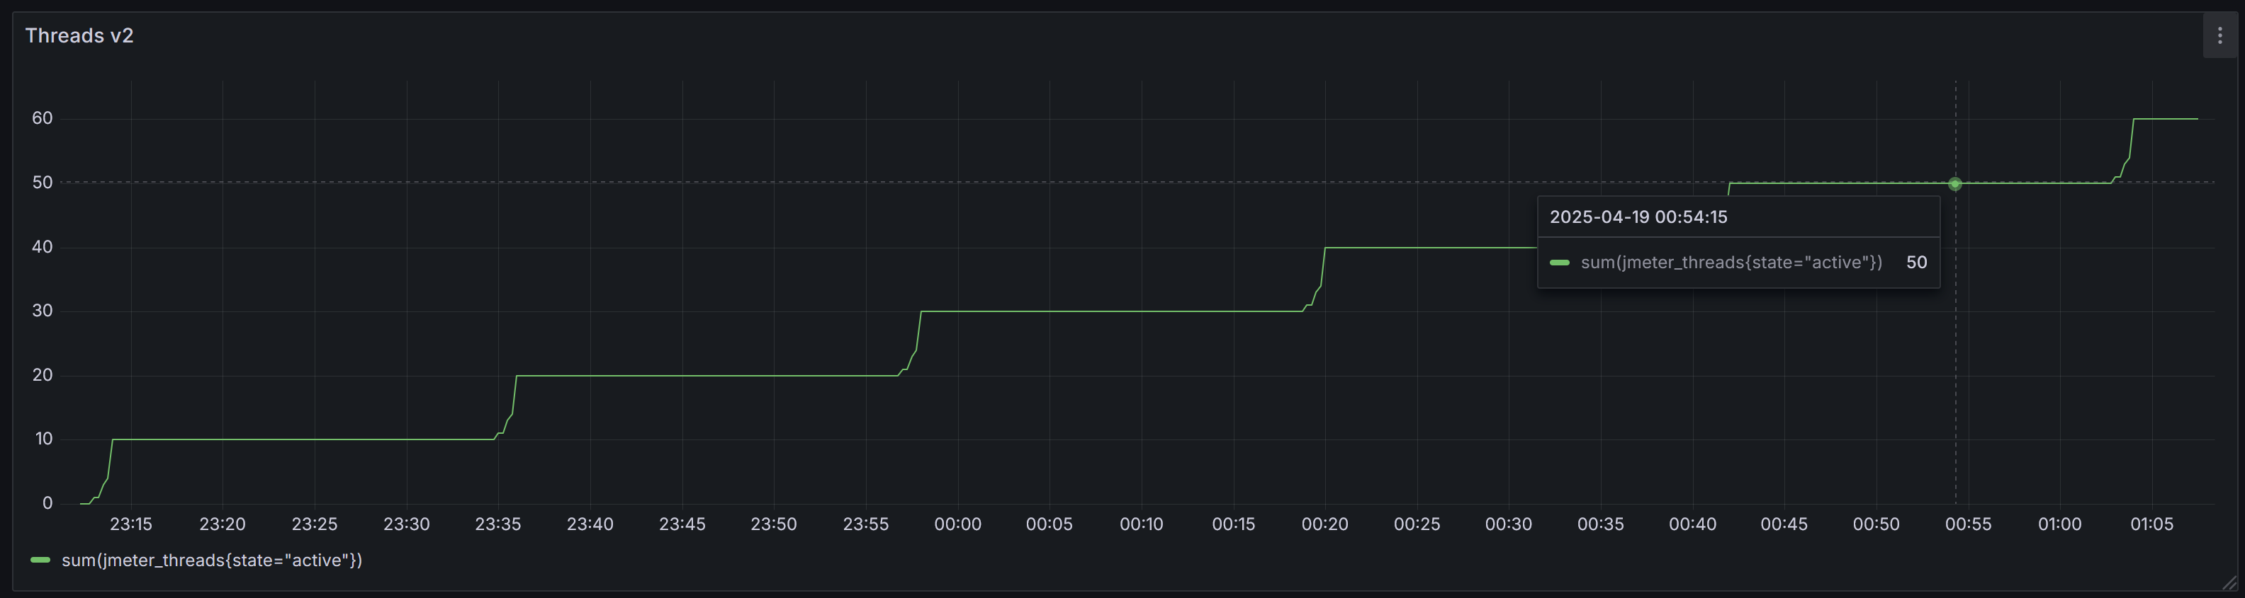
График 4.2 Времена отклика.
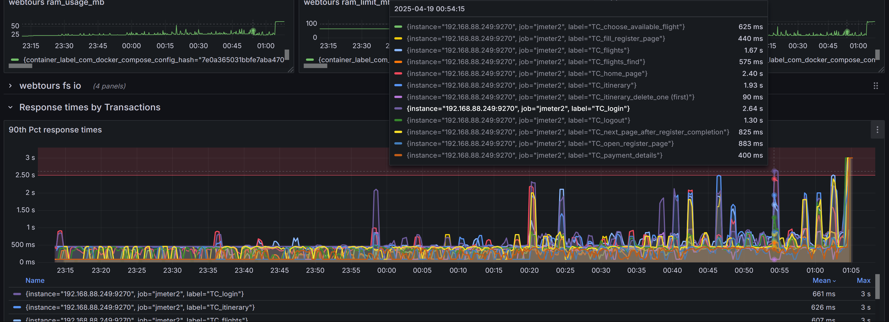
График 4.3 Transaction per second.
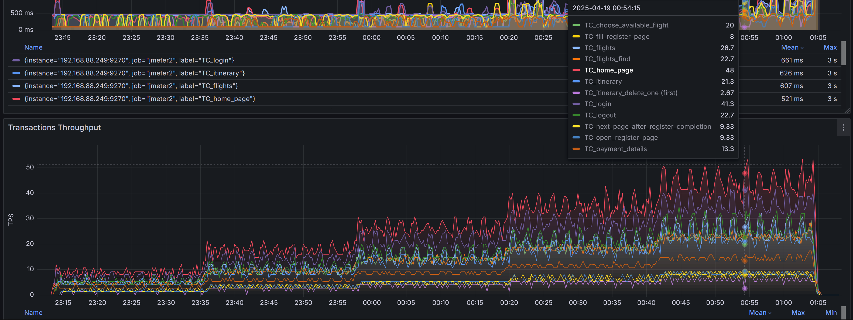
График 4.4 Hits per Second.
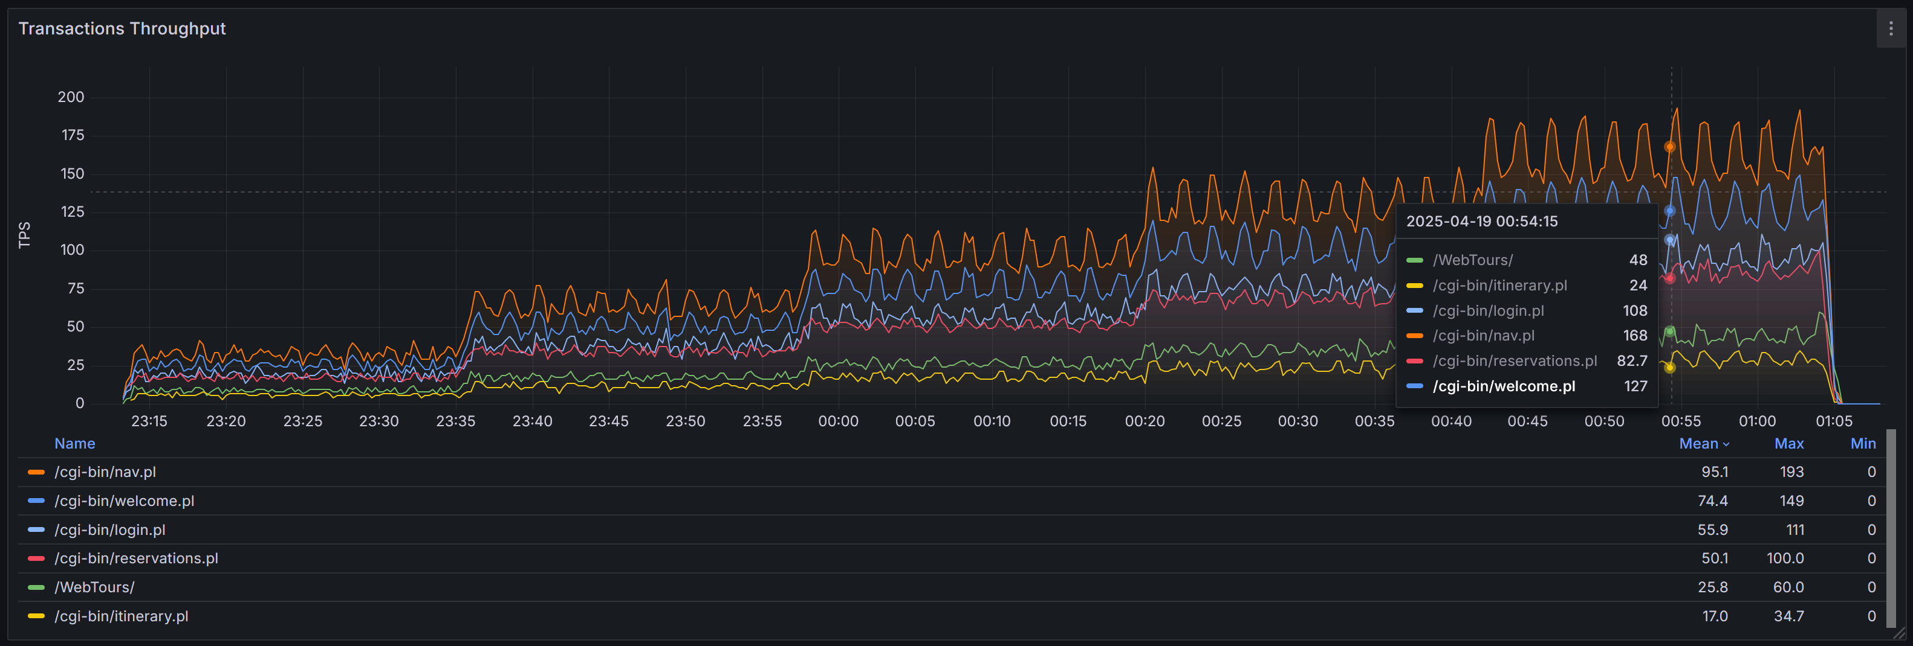
График 4.5 Утилизация CPU.
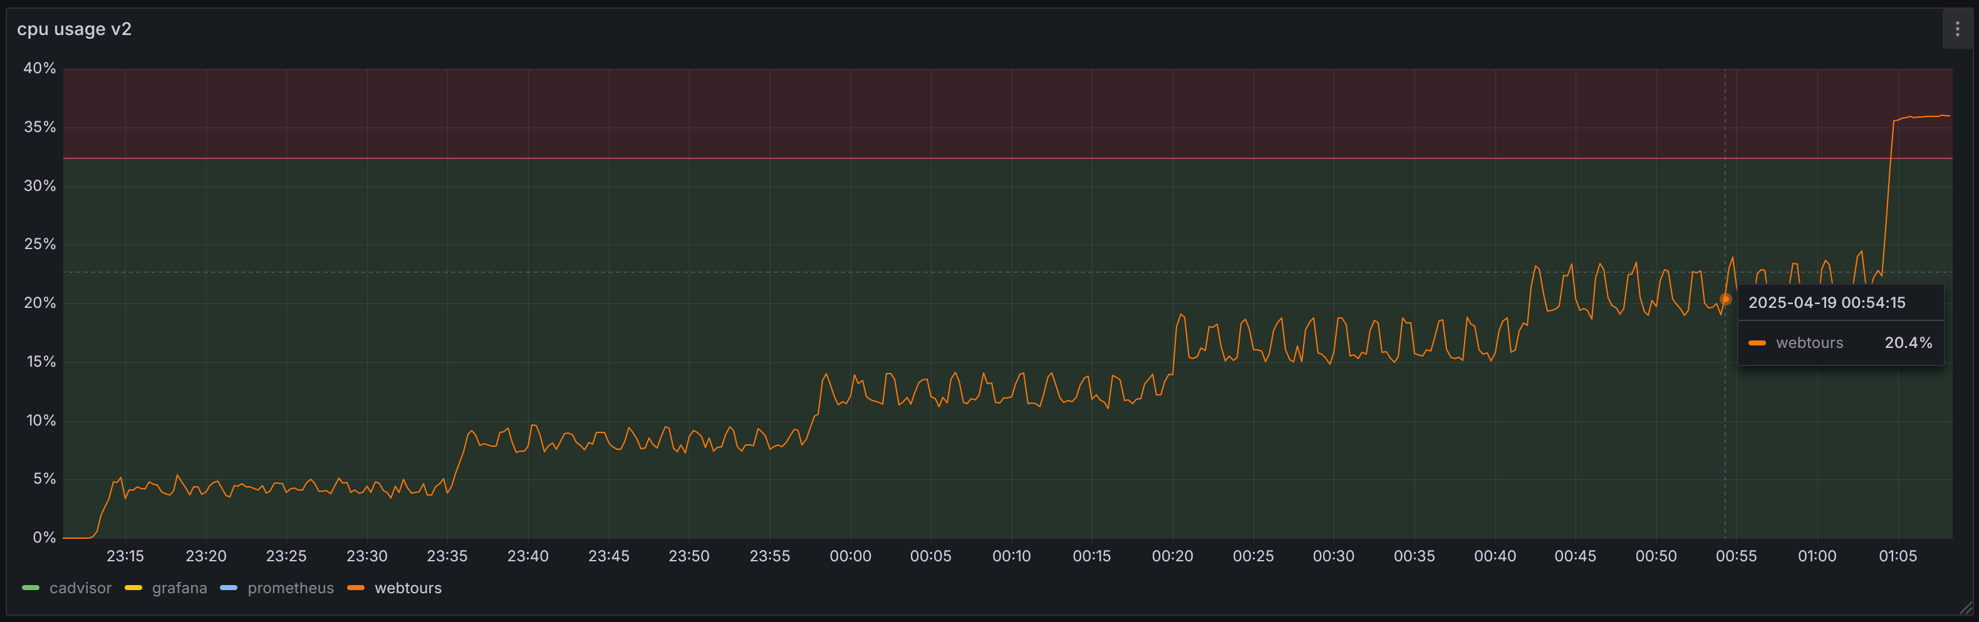
График 4.6 Утилизация RAM.
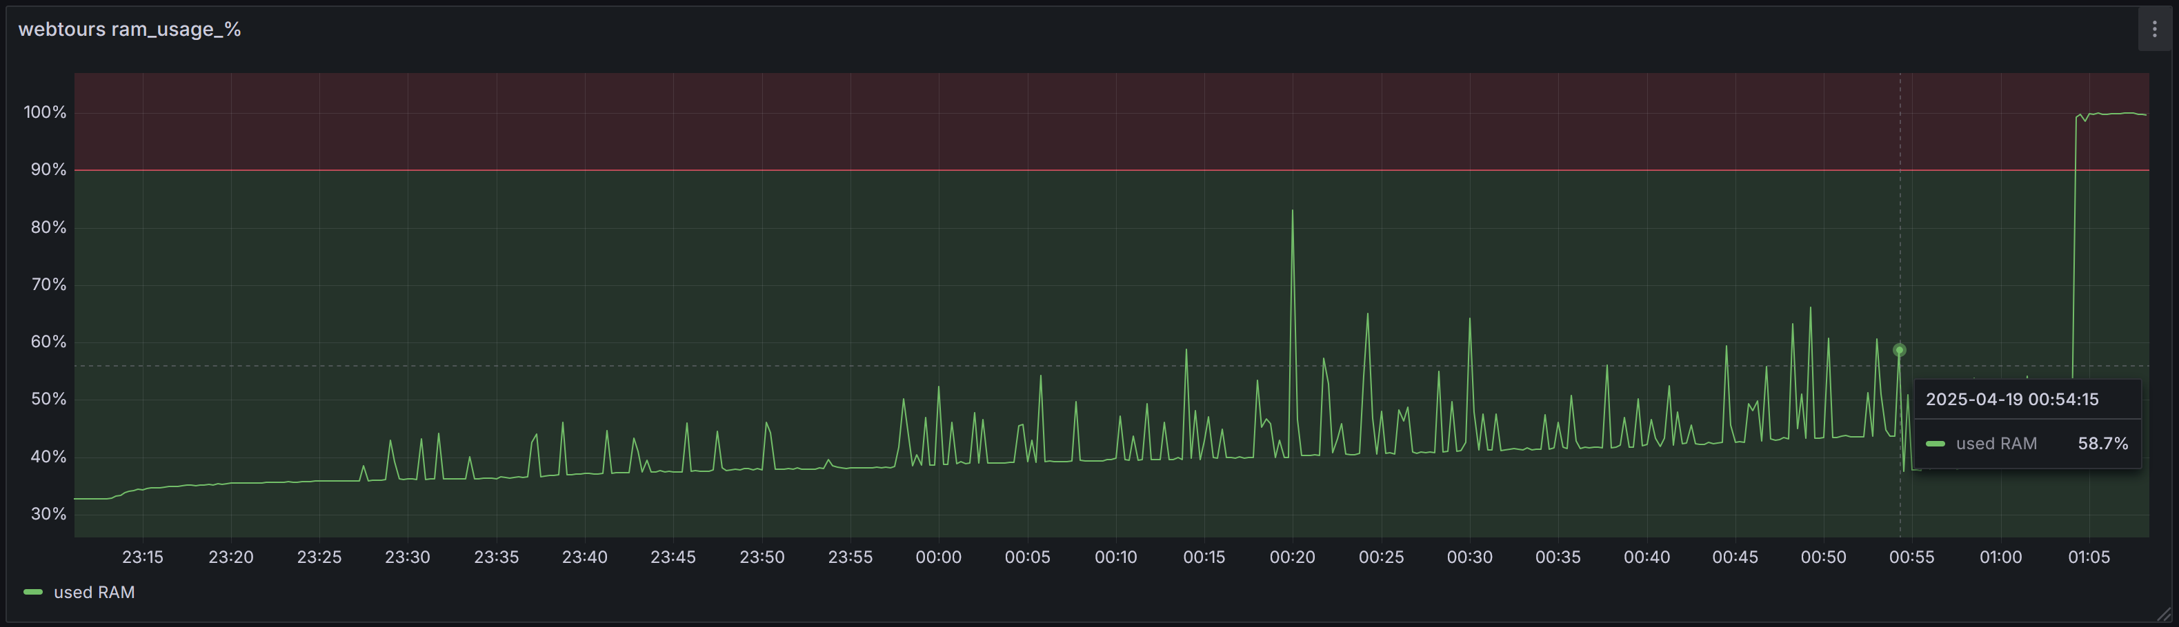

Тест подтверждения максимума

Название транзакции | Профиль (в 60 мин) | Факт (в 60 мин, на 4 ступени в 40 пользователей) | Отклонение (Факт в % от Профиля)
TF_home_page | 526 | 2099 | 399,05%
TF_login | 427 | 1703 | 398,83%
TF_flights | 306 | 1217 | 397,71%
TF_flights_find | 276 | 1098 | 397,83%
TF_choose_available_flight | 276 | 1100 | 398,55%
TF_payment_details | 174 | 692 | 397,70%
TF_itinerary | 278 | 1105 | 397,48%
TF_itinerary_delete_one (first) | 74 | 294 | 397,30%
TF_logout | 325 | 1295 | 398,46%
TF_open_register_page | 99 | 394 | 397,98%
TF_fill_register_page | 99 | 394 | 397,98%
TF_next_page_after_register_completion | 99 | 395 | 398,99%
Сумма | 2959 | 11786 | 398,31%

График 4.1 Количество пользователей.
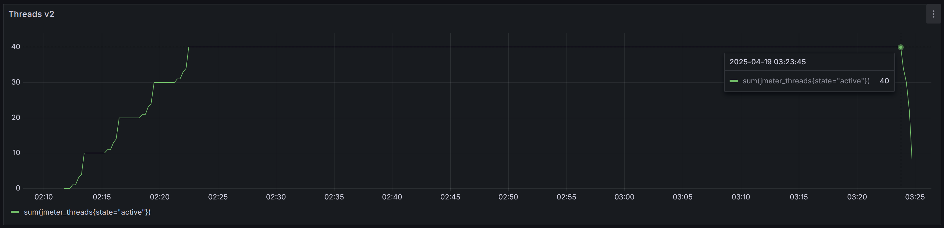
График 4.2 Времена отклика.
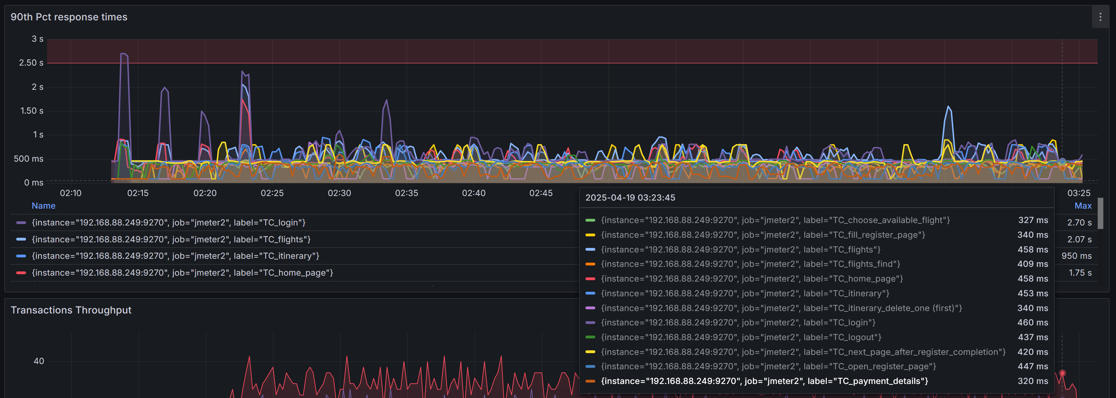
График 4.3 Transaction per second.
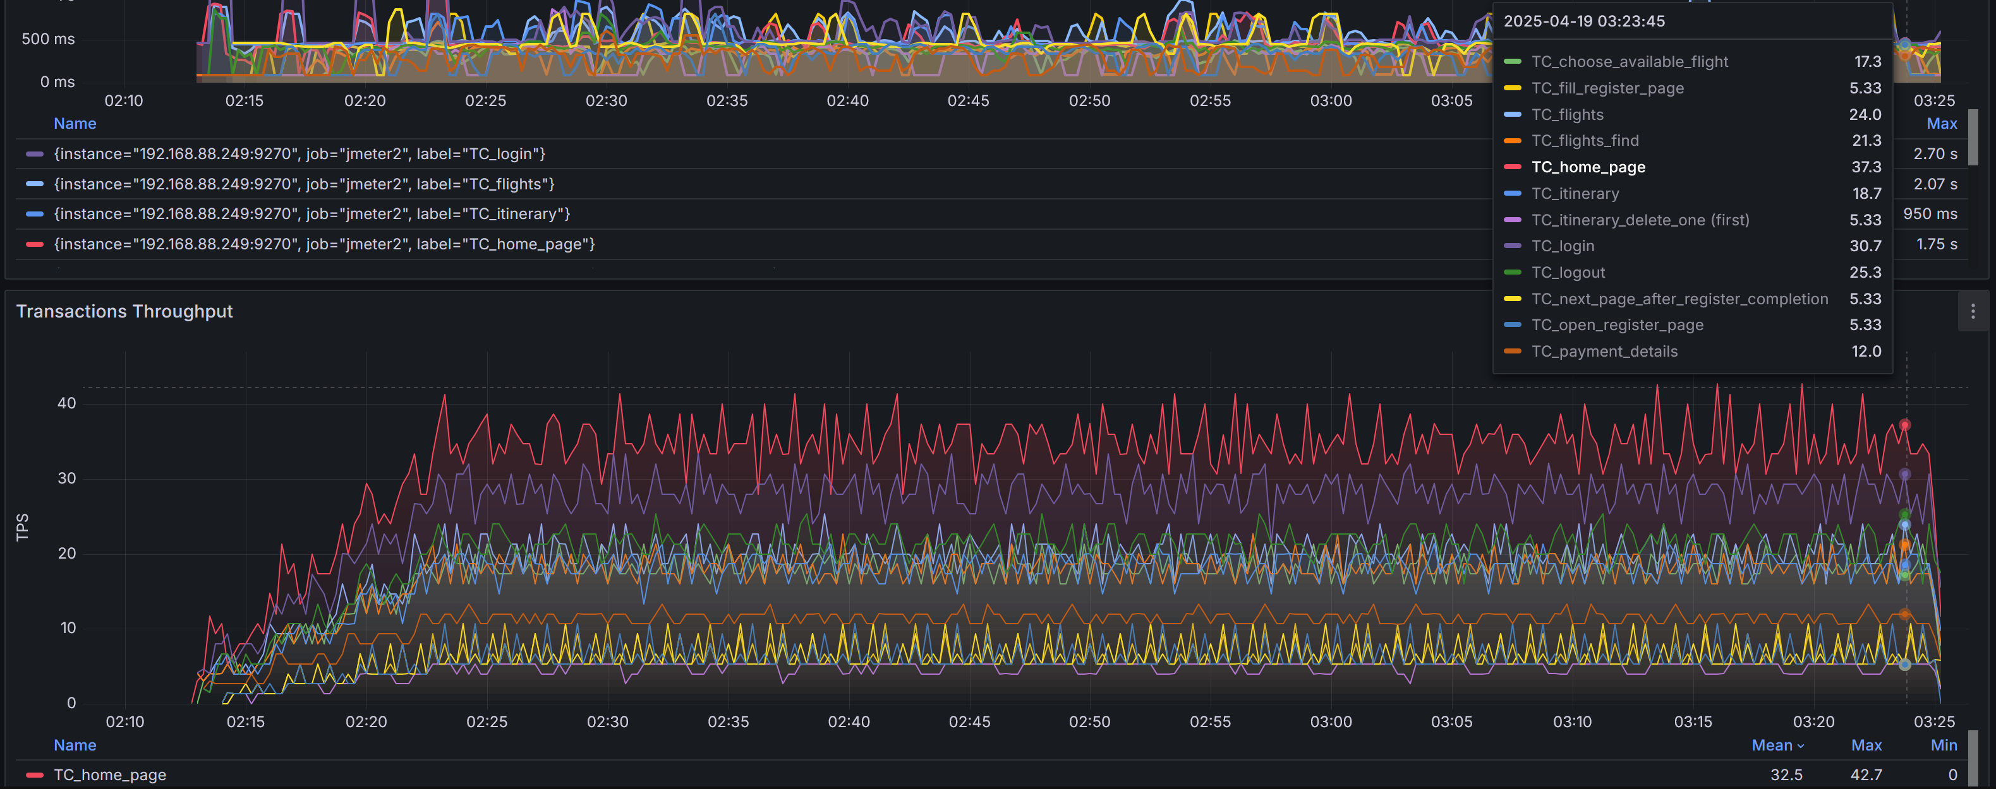
График 4.4 Hits per Second.
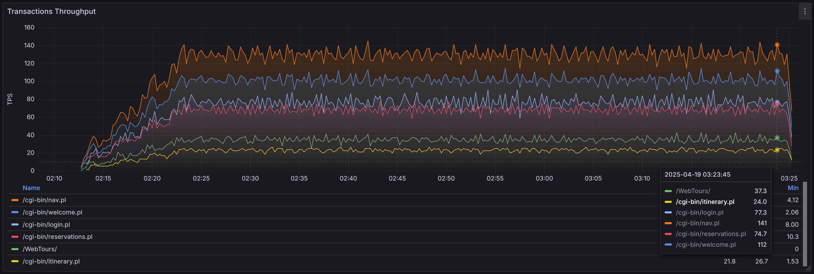
График 4.5 Утилизация CPU.
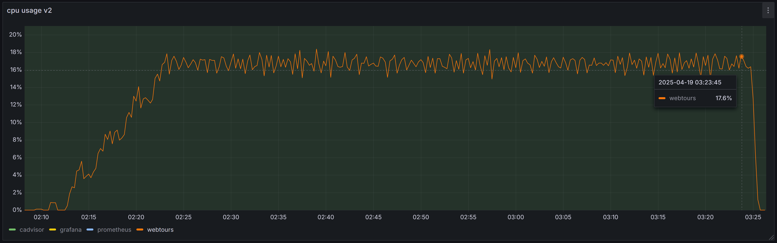
График 4.6 Утилизация RAM.
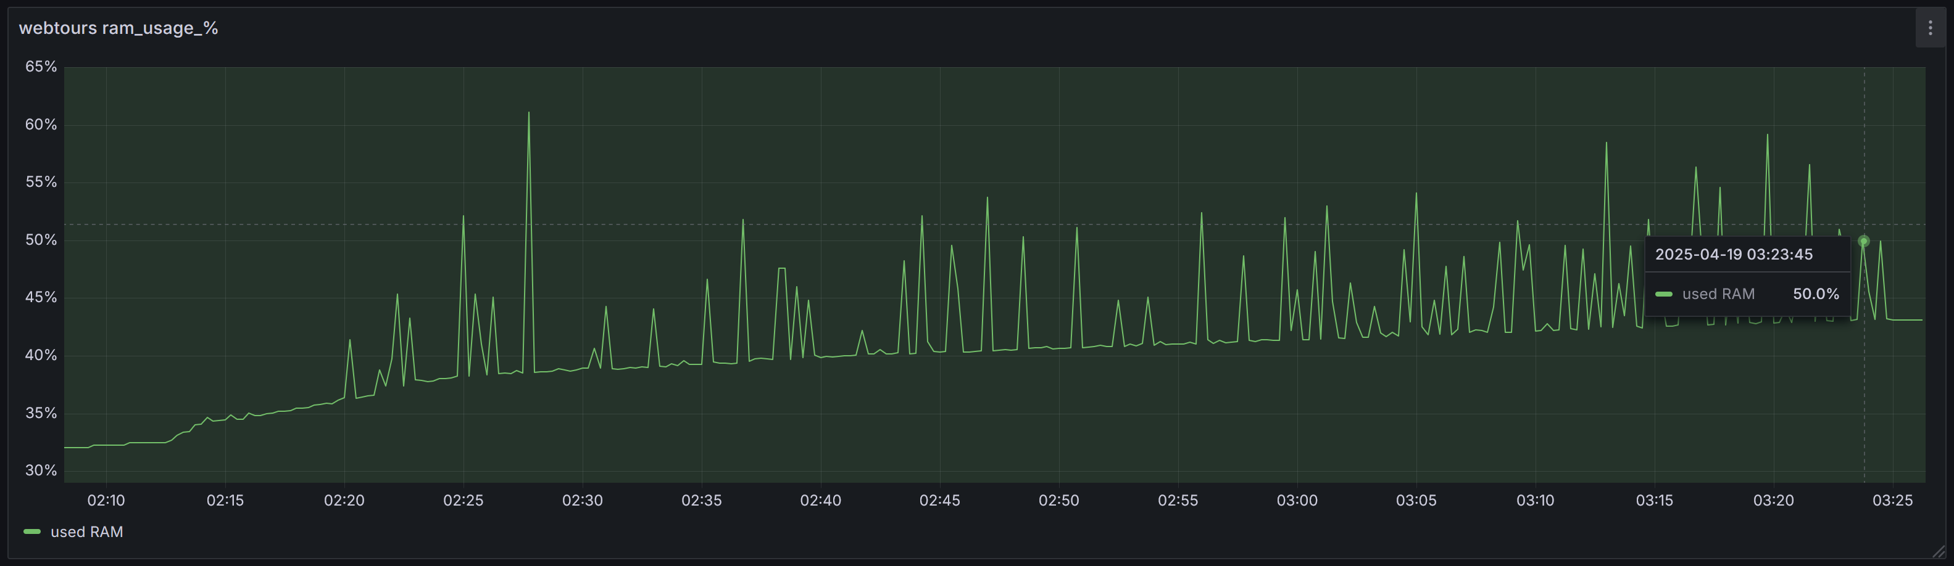

Стресс тест «Пиковая производительность»
Название транзакции | Профиль (в 60 мин) | Факт (в 4*15 мин, на 5 ступени в 50 пользователей) | Отклонение (Факт в % от Профиля)
TF_home_page | 526 | 2625 | 499,05%
TF_login | 427 | 2160 | 505,85%
TF_flights | 306 | 1545 | 504,90%
TF_flights_find | 276 | 1365 | 494,57%
TF_choose_available_flight | 276 | 1395 | 505,43%
TF_payment_details | 174 | 870 | 500,00%
TF_itinerary | 278 | 1395 | 501,80%
TF_itinerary_delete_one (first) | 74 | 390 | 527,03%
TF_logout | 325 | 1650 | 507,69%
TF_open_register_page | 99 | 480 | 484,85%
TF_fill_register_page | 99 | 480 | 484,85%
TF_next_page_after_register_completion | 99 | 480 | 484,85%
Сумма | 2959 | 14835 | 501,35%

График 4.1 Количество пользователей.
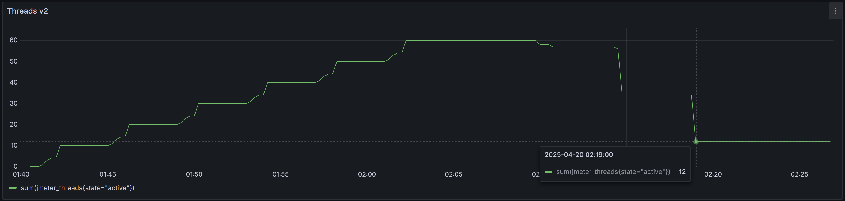
График 4.2 Времена отклика.
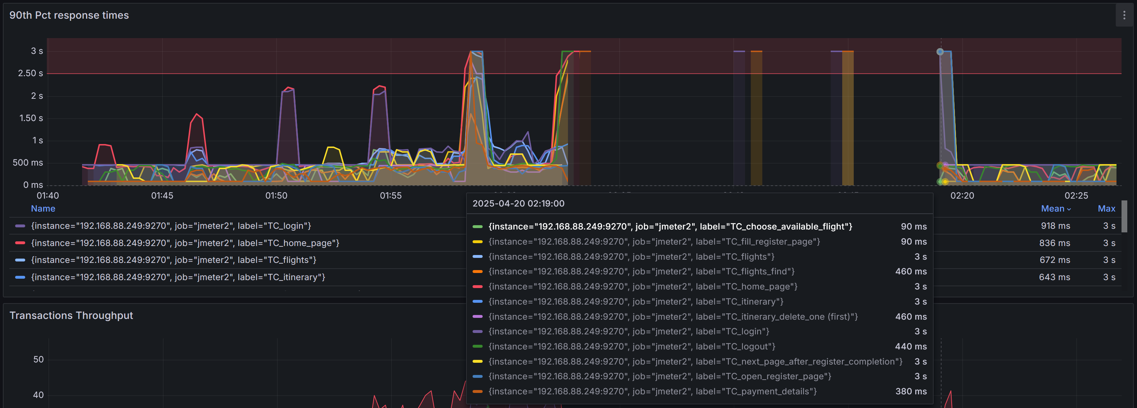
График 4.3 Transaction per second.
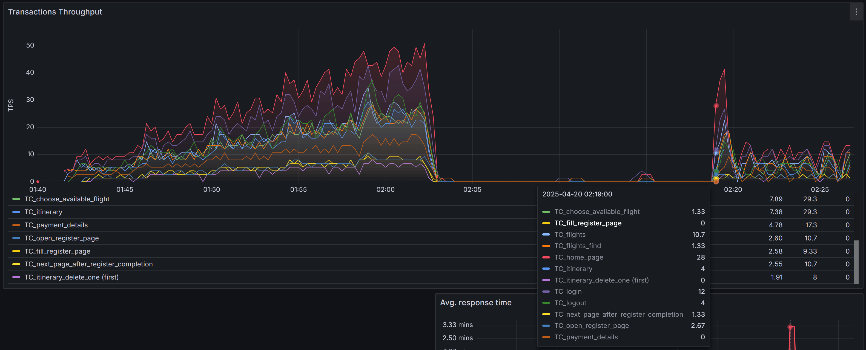
График 4.4 Hits per Second.
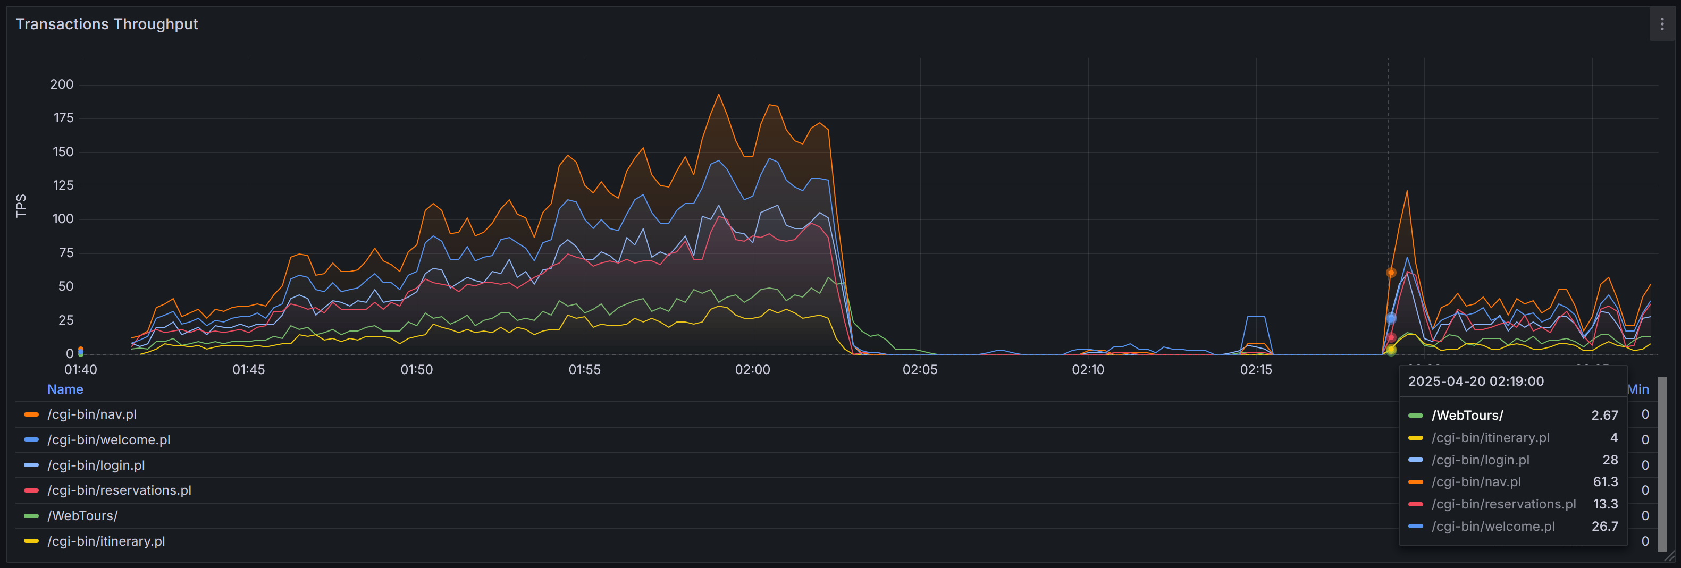
График 4.5 Утилизация CPU.
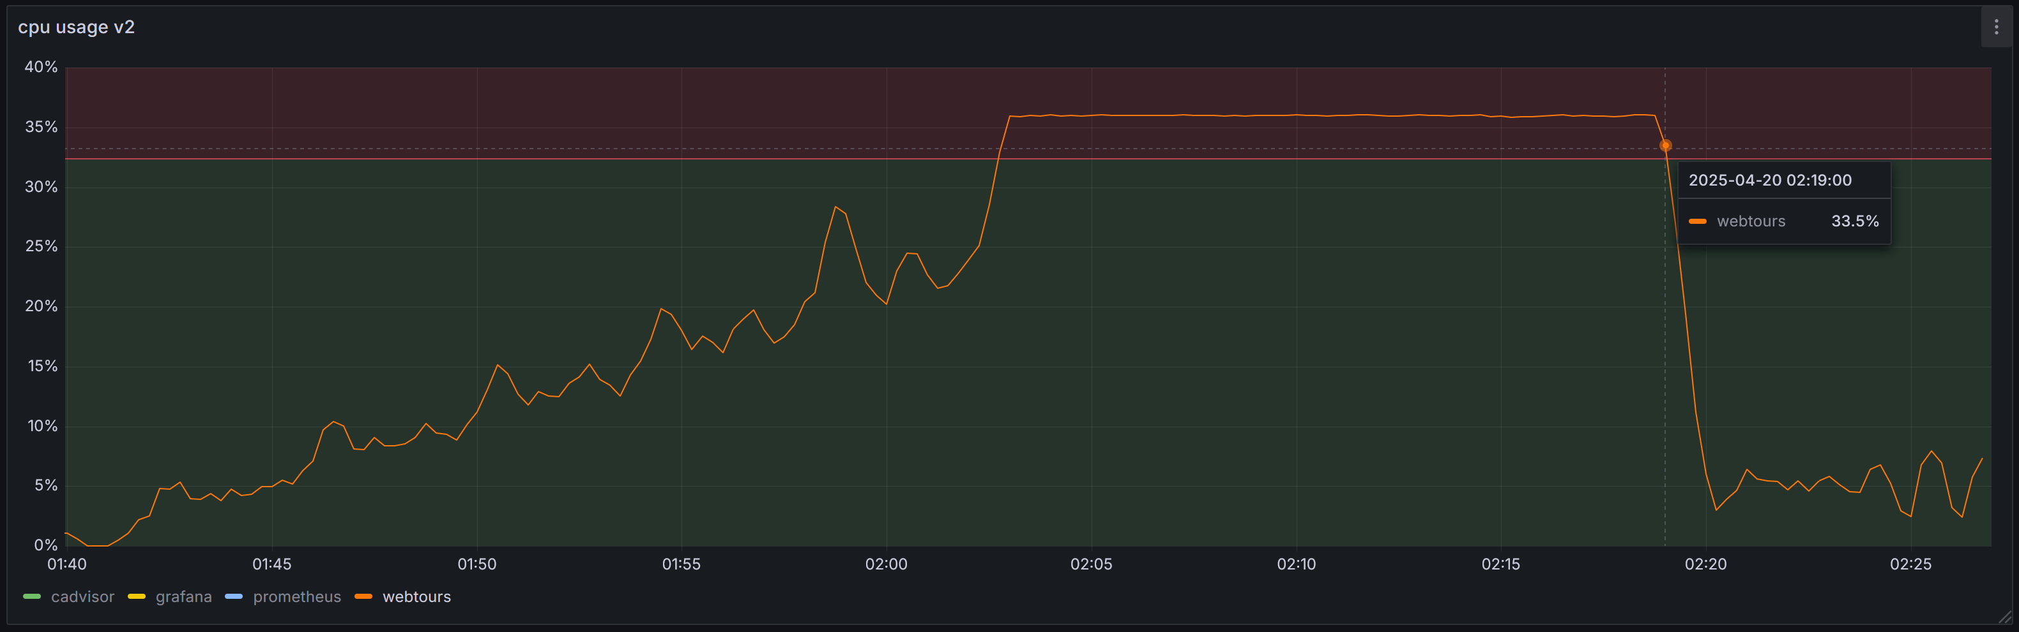
График 4.6 Утилизация RAM.
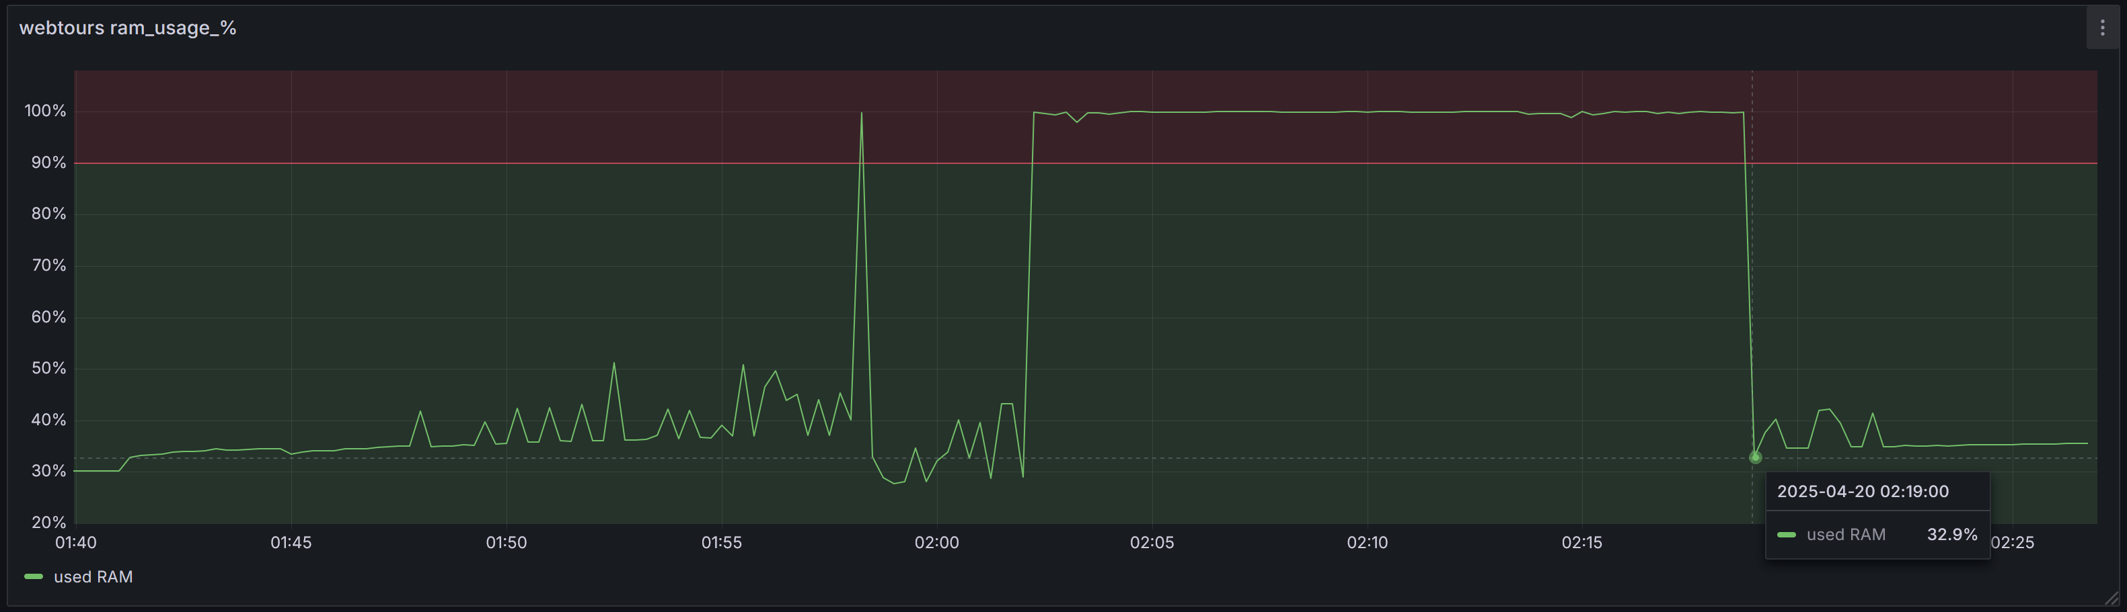

Стресс тест «Объёмное тестирование»
Название транзакции | Профиль (в 60 мин) | Факт () | Отклонение (Факт в % от Профиля)
TF_home_page | 526 | 2099 | 399,05%
TF_login | 427 | 1705 | 399,30%
TF_flights | 306 | 1217 | 397,71%
TF_flights_find | 276 | 1097 | 397,46%
TF_choose_available_flight | 276 | 1099 | 398,19%
TF_payment_details | 174 | 691 | 397,13%
TF_itinerary | 278 | 1109 | 398,92%
TF_itinerary_delete_one (first) | 74 | 295 | 398,65%
TF_logout | 325 | 1296 | 398,77%
TF_open_register_page | 99 | 395 | 398,99%
TF_fill_register_page | 99 | 397 | 401,01%
TF_next_page_after_register_completion | 99 | 398 | 402,02%
Сумма | 2959 | 11798 | 398,72%

График 4.1 Количество пользователей.
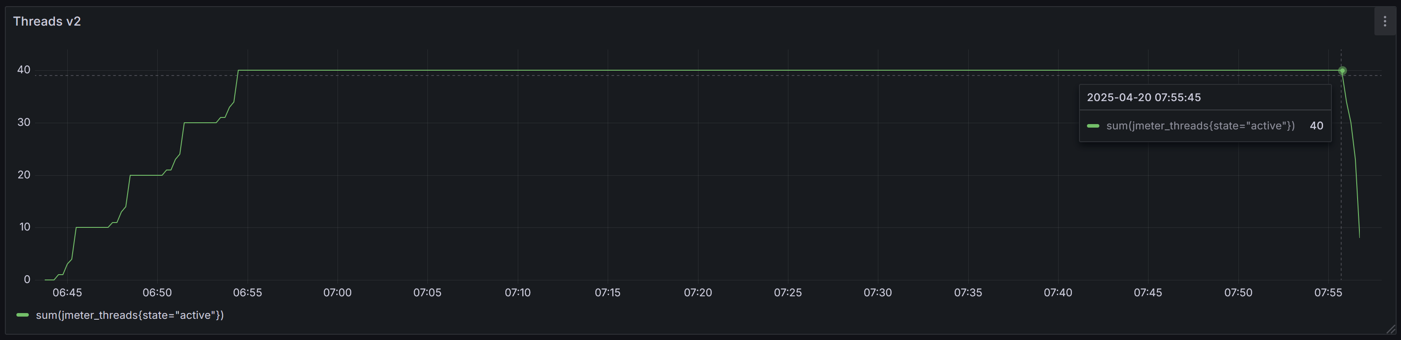
График 4.2 Времена отклика.
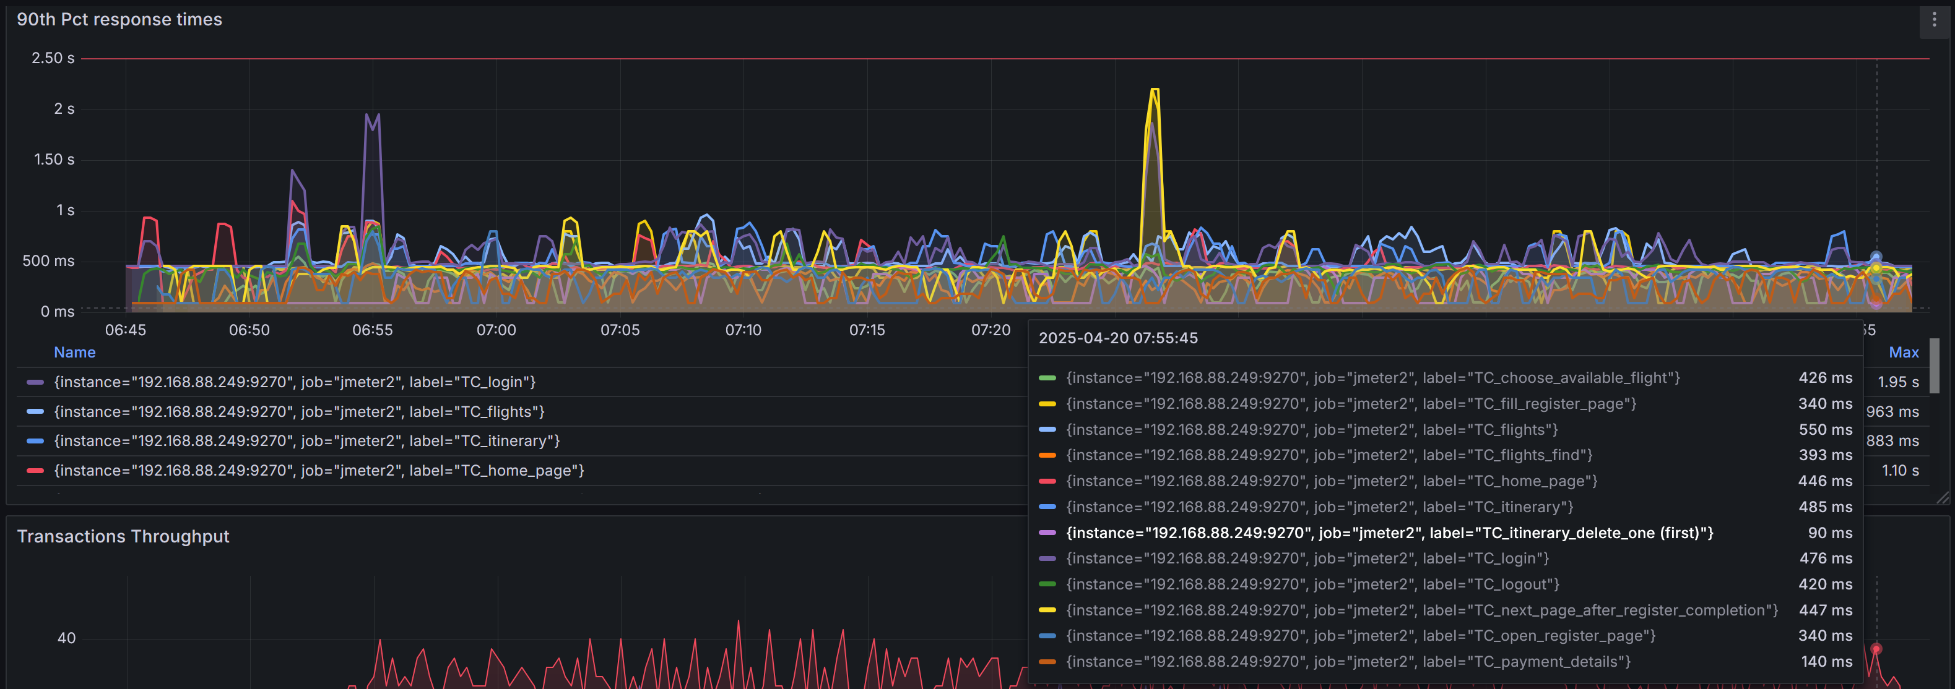
График 4.3 Transaction per second.
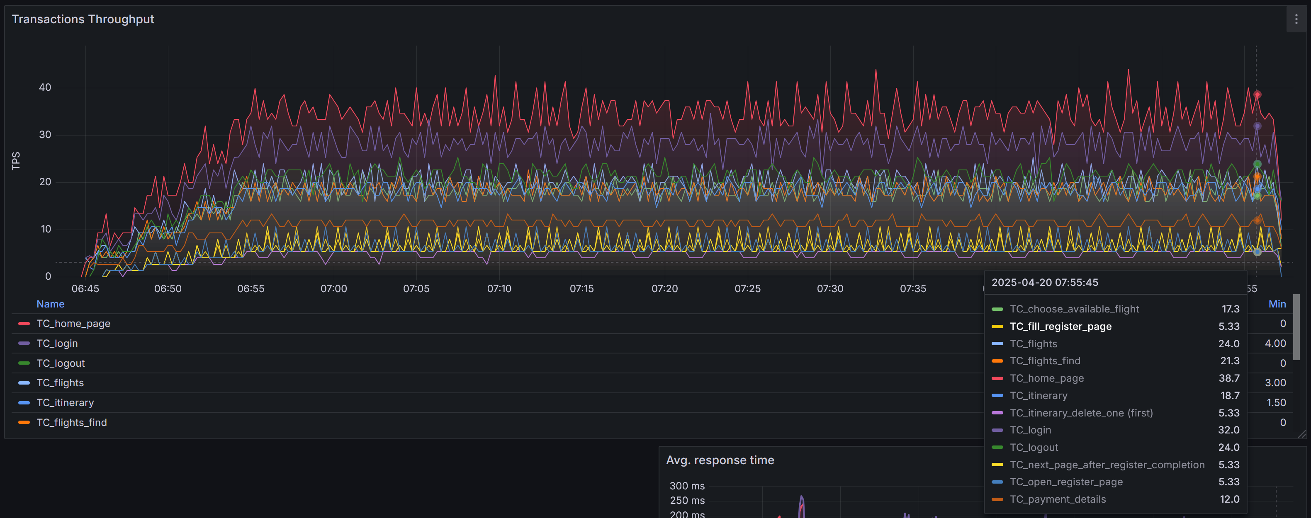
График 4.4 Hits per Second.
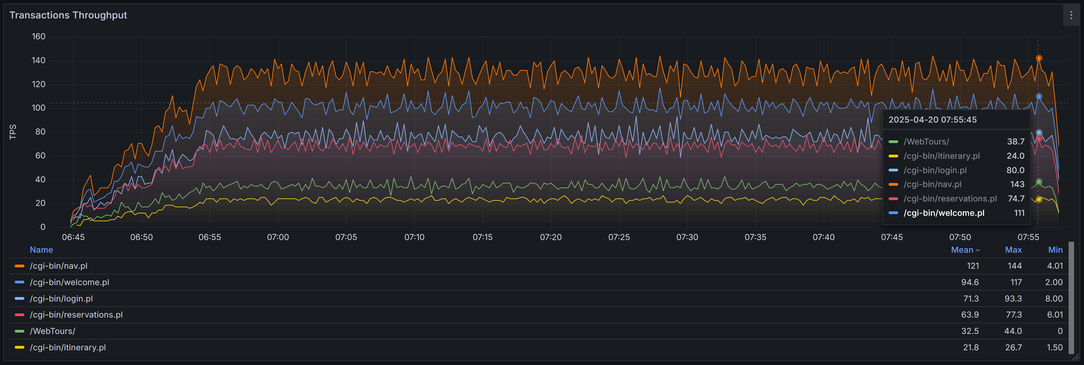
График 4.5 Утилизация CPU.
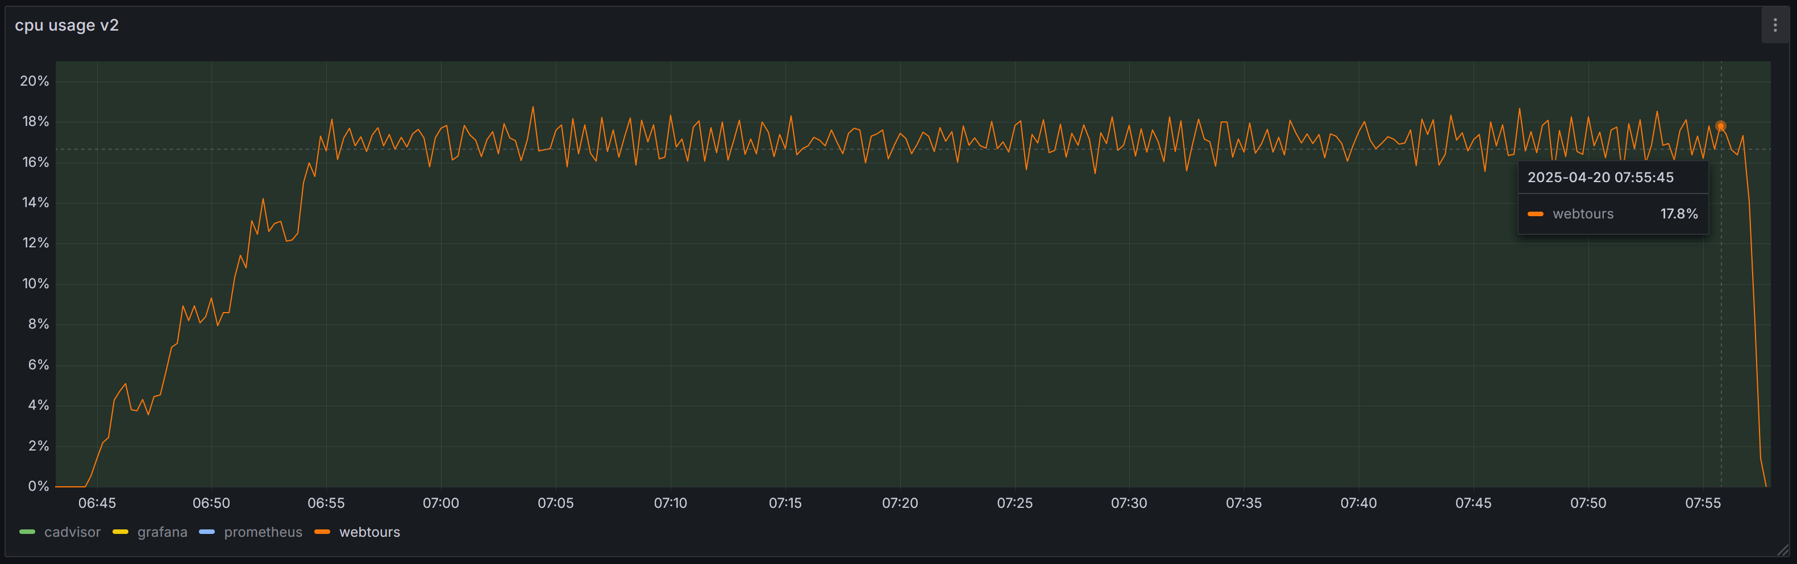
График 4.6 Утилизация RAM.
